Заняття №6
Тема:Запити. SQL - запити
Мета: навчитися проводити SQL - запити до баз даних шарів.
Контрольні питання:
Реляційна база даних.
Мова запитів SQL.
Призначення операторів мови SQL.
Призначення функцій мови SQL.
Завдання:
1. Провести SQL - запити по: 1) знаходження суми значень двох колонок; 2) знаходження процентного відношення однієї колонки до іншої; 3) обчислення щільності показника однієї з колонок щодо площі векторного полігону; 4) обчислення суми всіх значень колонки.
2. Провести запити по: 1) виділення всіх об'єктів шару; 2) виділення об'єктів певного діапазону значень; 3) виділення об'єктів по> або = певній величині суми значень двох колонок.
3. Розглянути можливості збереження і виклику шаблонів запитів.
Хід роботи та теоретичні пояснення:
За допомогою запитів можна звертатися безпосередньо до графічних об'єктів, або до атрибутивної бази даних, де з їх допомогою можна проводити довільну вибірку об'єктів з яких-небудь показниками, обчислення в таблицях з використання даних як самих таблиць так і даних, автоматично заносяться в комп'ютер (координати центроїда об'єкта, координати крайніх точок, довжина, площа).
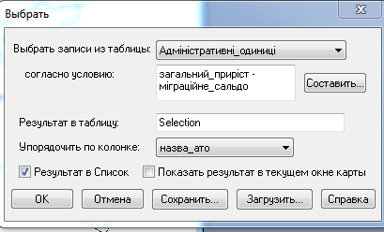
Викликається Вікно запиту натисканням: Запит / Вибрати (Query / Select).
У вікні Вибрати / (Select) вкажіть обирану таблицю в рядку Select Records from Table: (в даному випадку Адміністративні_одиниці), умови вибірки в рядку that Satisfy, вводиться назва результуючої таблиці в рядку Store Results in Table: (в даному випадку за замовчуванням залишено назву Selection), упорядкувати розташування об'єктів по зростанню в результуючій таблиці в рядку Sort Results by Column, в опції Browse Results встановить е галочку якщо хочете щоб результати вибірки були відображені в табличній формі, приберіть - якщо на карті.
Структуру запиту можна зберегти натиснувши кнопку / Save Template / і вивести раніше збережену - натиснувши / Load Template /.
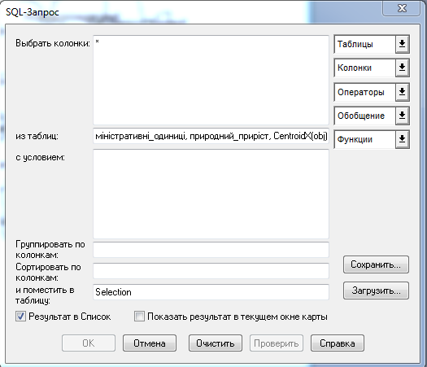
SQL - запити.
SQL - мова запитів, що дозволяє робити вибірку в базах даних відповідно до заданим умовам, проводити обчислення в колонках баз даних і т.д. Даний посібник не має на увазі вивчення мови SQL повністю, тому що це досить довгий і трудомісткий процес. Будуть розглянуті лише структура запитів і прості приклади вибірок і обчислень.
Запускається процедура SQL - запиту натисканням Запит / SQL запит ... (Query / SQL Select ...)

